Quel avenir pour l’agglomération Nantes métropole et pour l’aire urbaine de Nantes ?
- Nantes métropole : une agglomération, une collectivité face au défi du développement durable
Etude d’un document de communication publique (Source : Agence d’urbanisme de la région nantaise, 2016)
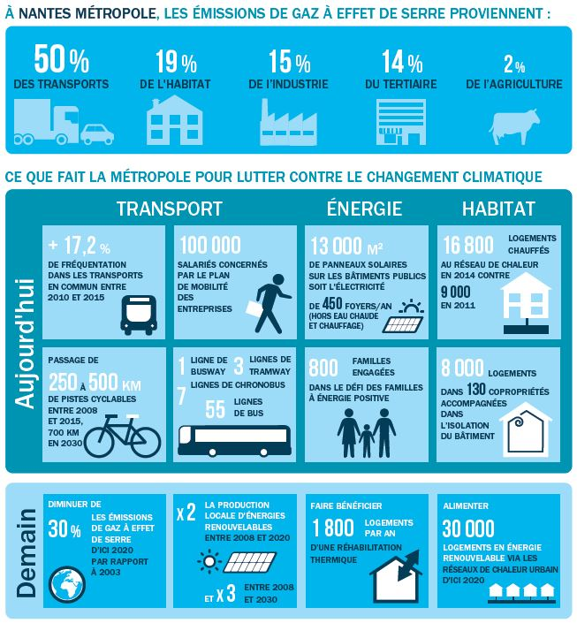
Thème 3 : énergie et habitat
1ère étape :
Prendre connaissance des documents et répondez aux questions :
- Qui aménage ?
- Où se situent ces aménagements ? (Surlignez les adresses, les indices de localisation)
- Quels sont les objectifs de ces aménagements ?
- Ces aménagements sont-ils contestés ? Pourquoi ?
2nd étape :
Réaliser une tâche cartographique numérique sur e-lyco (rubrique de votre classe) où il faudra :
  - Placer sur un fond de carte les aménagements étudiés.
  - Illustrer par une photographie et expliquer par un commentaire succinct ce que vous avez appris.

Document h : Dépliant sur « l’éco-prime » - (source : Nantes Métropole)

Document i : Le premier grand logement social à énergie positive du grand ouest (source : http://printempsarchitecture.fr, 2015)
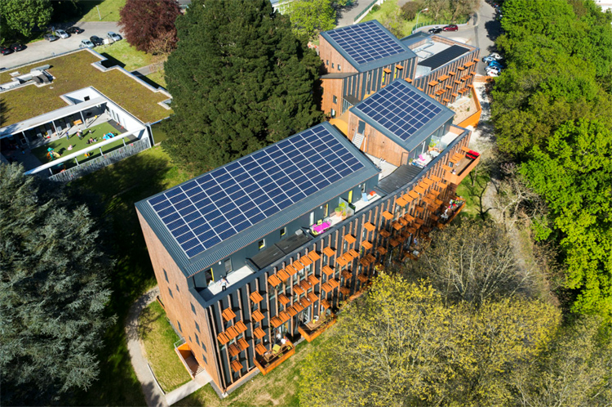
Fin janvier, en compagnie de son mari et de leurs quatre enfants, Stéphanie Rousseau a quitté son appartement un peu bruyant situé boulevard des Anglais pour un T5 au troisième étage du « Grand Carcouët ». « Nous sommes proches des écoles, de la piscine des Dervallières et du parc de la Chézine. C’est idéal pour les enfants. »
« Pour le moment, la température dans les chambres est de 17°C, un peu moins dans la loggia où l’on a installé la salle à manger. Mais c’est suffisant. » Premier bâtiment à énergie positive (BEPOS), construit par un filiale du groupe de BTP Bouygues, dédié au locatif social dans le Grand Ouest, le Grand Carcouët doit produire plus d’énergie qu’il n’en consomme. Ce qui implique, pour les habitants, d’être attentifs à leur consommation énergétique. « Normalement, nous ne devons pas avoir besoin de chauffer. Il faut que nous apprenions à gérer le chauffage de l’appartement.»

